Сведения о жилых домах, подлежащих включению в реестр пустующих жилых домов:

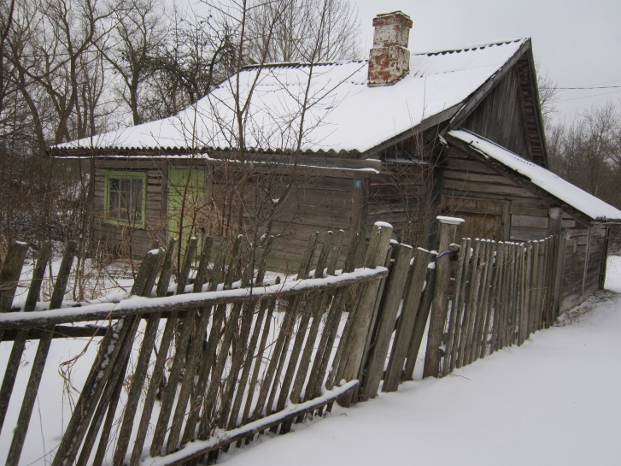
В похозяйственной книге № 14 д. Ист Язненского сельсовета за 2006-2010 гг. значится хозяйство Верташонок Нонны Мадестовны, 1937 г.р. (умерла), глава хозяйства.
В документах архива отдела загса миорского райисполкома Витебской области имеется на хранении запись акта о смерти № 40, совершенная в Язненском сельисполкоме на Верташёнок нону Мадестовну, умершую 10 сентября 2008 г.
Срок непроживания в жилом доме: с 2008 г.
Уплата налога на недвижимость и земельного налога: информации об оплате земельного налога и налога на недвижимость не имеется
Внесение платы за жилищно-коммунальные услуги: договор на оказание жилищно-коммунальных услуг не заключался.
Возмещение расходов на электроэнергию: информация об оплате за электроэнергию отсутствует.
Обязательное страхование строений: взносы не начислялись.
Размеры дома (при наличии сведений) нет сведений
Площадь дома 39 кв.м.
Дата ввода в эксплуатацию 1948 г.
Материал стен: бревенчатый
Составные части и принадлежности жилого дома: два дощатых сарая
Сведения о земельном участке: земельный участок не зарегистрирован
Предлагаем всем заинтересованным лицам, имеющим право владения и пользования данным домом, в течение одного месяца со дня опубликования сведений представить в Миорский районный исполнительный комитет уведомление о намерении использовать жилой дом для проживания с приложением документов, подтверждающих наличие оснований владения жилым домом. Непредставление в райисполком письменного уведомления о намерении использовать такой дом для проживания будет являться отказом от права собственности на него

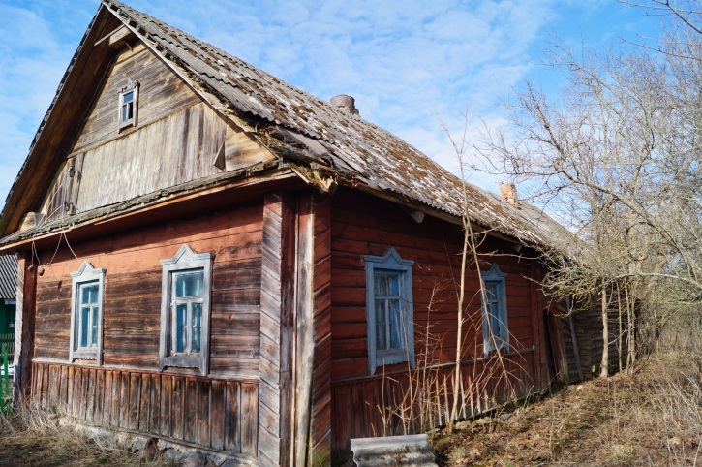В документах архивного фонда «Якубовщинский сельский Совет народных депутатов и его исполнительный комитет» в похозяйственной книге № 14 д. Дульские за 1986-1990 гг. значится хозяйство Морозько Ивана Лаврентьевича, 1914 г.р., глава хозяйства (зачеркнуто), имеется запись «умер 3.01.1989».
Лица, имеющие право пользования жилым домом: не известны
Срок непроживания в жилом доме: около 20 лет
Уплата налога на недвижимость и земельного налога: информации об оплате земельного налога и налога на недвижимость не имеется
Внесение платы за жилищно-коммунальные услуги: договор на оказание жилищно-коммунальных услуг не заключался.
Возмещение расходов на электроэнергию: информация об оплате за электроэнергию отсутствует
Обязательное страхование строений: взносы не начислялись.
Размеры дома (при наличии сведений) нет сведений
Площадь дома 42 кв.м.
Дата ввода в эксплуатацию 1947 г.
Материал стен: бревенчатый
Этажность: одноэтажный
Подземная этажность: отсутствует
Состояние дома: неуд.
Составные части и принадлежности жилого дома: _отсутствуют
Сведения о земельном участке: земельный участок не зарегистрирован
Предлагаем всем заинтересованным лицам, имеющим право владения и пользования данным домом, в течение одного месяца со дня опубликования сведений представить в Миорский районный исполнительный комитет уведомление о намерении использовать жилой дом для проживания с приложением документов, подтверждающих наличие оснований владения жилым домом. Непредставление в райисполком письменного уведомления о намерении использовать такой дом для проживания будет являться отказом от права собственности на него

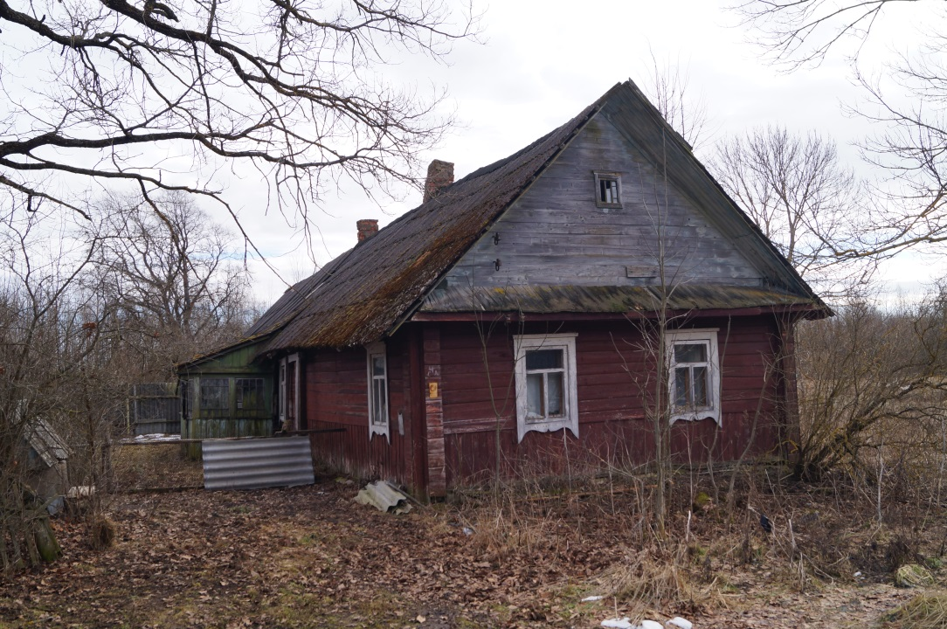

Миорский с/с, д. Мнюхи, инвентарный номер 211/С-4684.
Собственником вышеназванного капитального строения является Кавтур Иван Фомич.
В отделе загса Миорского районного исполнительного комитета имеется на хранении запись акта о смерти № 32, совершенная в Чересском сельском Совете на Кавтура Ивана Фомича, умершего 27 ноября 1998 г.
Лица, имеющие право пользования жилым домом: не известны
Срок непроживания в жилом доме: около 12 лет
Уплата налога на недвижимость и земельного налога: информации об оплате земельного налога и налога на недвижимость не имеется
Внесение платы за жилищно-коммунальные услуги: договор на оказание жилищно-коммунальных услуг не заключался.
Возмещение расходов на электроэнергию: информация об оплате за электроэнергию отсутствует
Обязательное страхование строений: взносы не начислялись.
Размеры дома (при наличии сведений) нет сведений
Площадь дома 43,7 кв.м.
Дата ввода в эксплуатацию 1945 г.
Материал стен: бревенчатый
Этажность: одноэтажный
Подземная этажность: отсутствует
Состояние дома: доступ в дом не предоставлен
Составные части и принадлежности жилого дома: бревенчатая холодная пристройка, два бревенчатых сарая
Сведения о земельном участке: земельный участок не зарегистрирован
Предлагаем всем заинтересованным лицам, имеющим право владения и пользования данным домом, в течение одного месяца со дня опубликования сведений представить в Миорский районный исполнительный комитет уведомление о намерении использовать жилой дом для проживания с приложением документов, подтверждающих наличие оснований владения жилым домом. Непредставление в райисполком письменного уведомления о намерении использовать такой дом для проживания будет являться отказом от права собственности на него

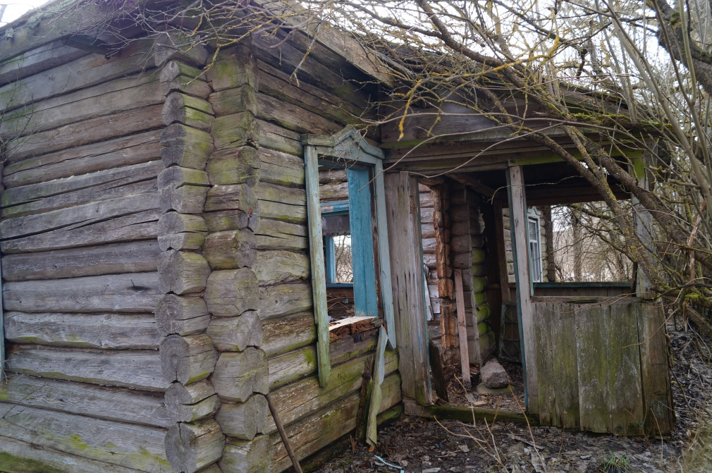

Миорский с/с, д. Мнюхи, инвентарный номер 211/С-4683.
Собственником вышеназванного капитального строения является Николаенок Иван Миронович.
В отделе загса Миорского районного исполнительного комитета имеется на хранении запись акта о смерти № 28, совершенная в Якубовщинском сельском Совете на Николаёнка Ивана Мироновича, умершего 18 октября 1988 г.
Лица, имеющие право пользования жилым домом: не известны
Срок непроживания в жилом доме: около 30 лет
Уплата налога на недвижимость и земельного налога: информации об оплате земельного налога и налога на недвижимость не имеется
Внесение платы за жилищно-коммунальные услуги: договор на оказание жилищно-коммунальных услуг не заключался.
Возмещение расходов на электроэнергию: информация об оплате за электроэнергию отсутствует
Обязательное страхование строений: взносы не начислялись.
Размеры дома (при наличии сведений) нет сведений
Площадь дома 56,1 кв.м.
Дата ввода в эксплуатацию 1940 г.
Материал стен: бревенчатый
Этажность: одноэтажный
Подземная этажность: отсутствует
Состояние дома: неуд.
Составные части и принадлежности жилого дома: дощатая веранда, бревенчатая холодная пристройка, бревенчатая баня, три бревенчатых сарая, колодец железобетонный
Сведения о земельном участке: земельный участок не зарегистрирован
Предлагаем всем заинтересованным лицам, имеющим право владения и пользования данным домом, в течение одного месяца со дня опубликования сведений представить в Миорский районный исполнительный комитет уведомление о намерении использовать жилой дом для проживания с приложением документов, подтверждающих наличие оснований владения жилым домом. Непредставление в райисполком письменного уведомления о намерении использовать такой дом для проживания будет являться отказом от права собственности на него

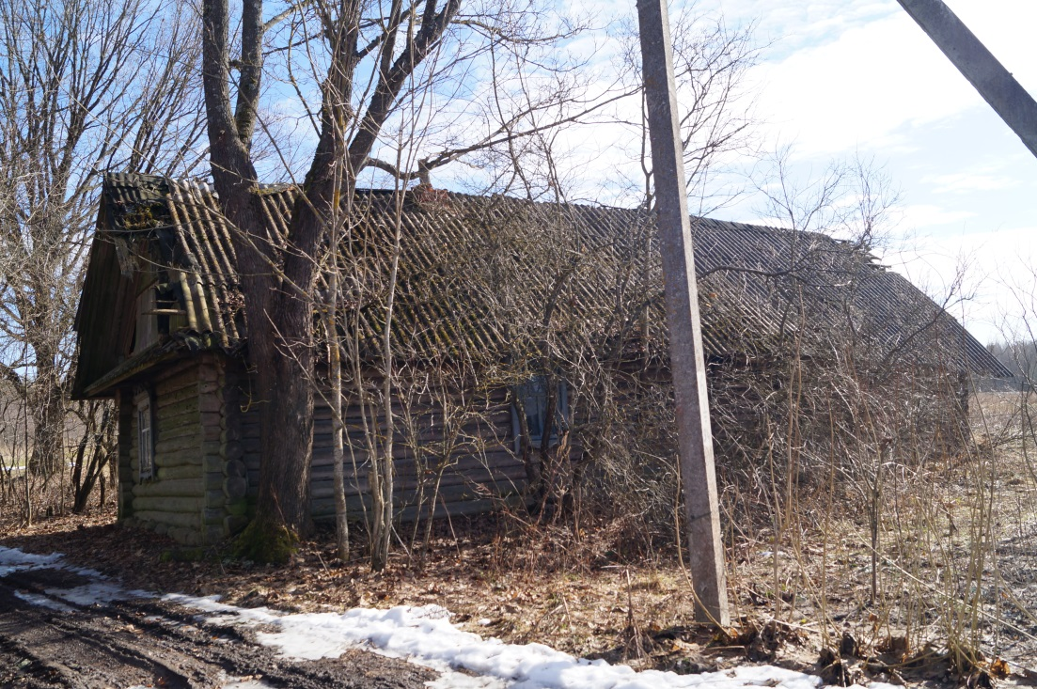

Миорский с/с, х. Дульские, инвентарный номер 211/С-3596.
Собственником вышеназванного капитального строения является Пальчех Мария Лаврентьевна.
В документах архивного фонда «Чересский сельский Совет депутатов и исполнительный комитет» в похозяйственной книге № 13 д. Дульские за 1996-2001 гг. значится хозяйство Пальчех Марии Лаврентьевны, 1914 г.р., глава хозяйства (зачеркнуто), имеется запись «умерла 9.04.1999 а/з № 10».
Лица, имеющие право пользования жилым домом: не известны
Срок непроживания в жилом доме: около 20 лет
Уплата налога на недвижимость и земельного налога: информации об оплате земельного налога и налога на недвижимость не имеется
Внесение платы за жилищно-коммунальные услуги: договор на оказание жилищно-коммунальных услуг не заключался.
Возмещение расходов на электроэнергию: информация об оплате за электроэнергию отсутствует
Обязательное страхование строений: взносы не начислялись.
Размеры дома (при наличии сведений) нет сведений
Площадь дома 32,8 кв.м.
Дата ввода в эксплуатацию 1948 г.
Материал стен: бревенчатый
Этажность: одноэтажный
Подземная этажность: отсутствует
Состояние дома: неудовлетворительное
Составные части и принадлежности жилого дома: бревенчатая холодная пристройка, два бревенчатых сарая
Сведения о земельном участке: земельный участок не зарегистрирован
Предлагаем всем заинтересованным лицам, имеющим право владения и пользования данным домом, в течение одного месяца со дня опубликования сведений представить в Миорский районный исполнительный комитет уведомление о намерении использовать жилой дом для проживания с приложением документов, подтверждающих наличие оснований владения жилым домом. Непредставление в райисполком письменного уведомления о намерении использовать такой дом для проживания будет являться отказом от права собственности на него
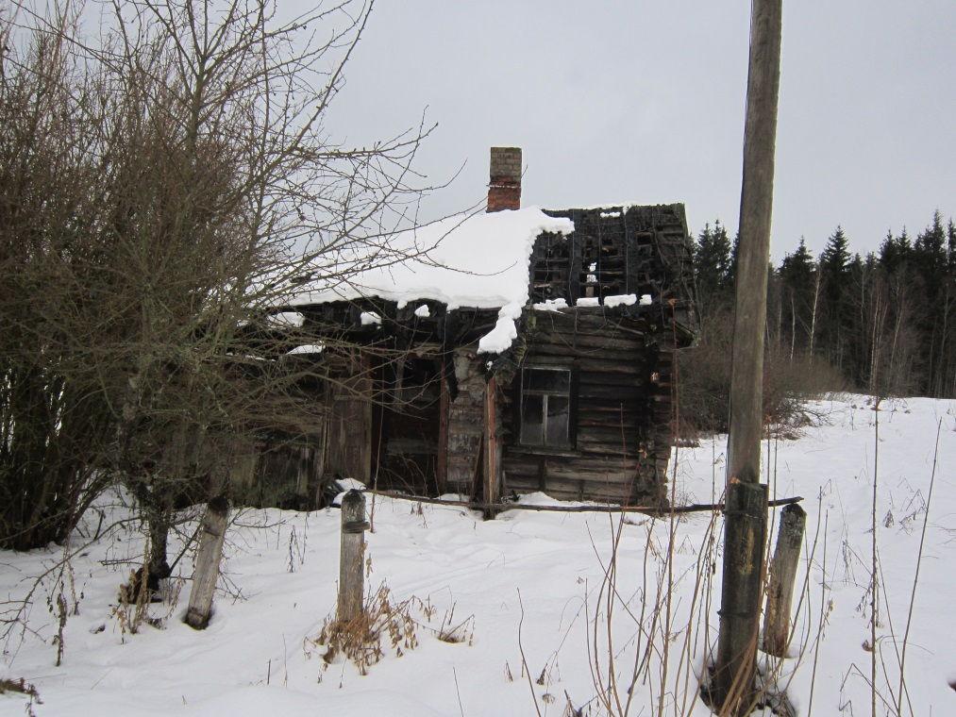

Миорский с/с, д. Малявки.
В документах архивного фонда «Чересский сельский Совет депутатов и исполнительный комитет» в похозяйственной книге № 16 д. Малявки за 1991-1995 гг. значится хозяйство Граковича Никифора Акимовича, 1912 г.р., глава хозяйства, имеется запись: «умер 14.02.1994»).
Сведения о предполагаемых наследниках: сведений не имеется.
Лица, имеющие право пользования жилым домом: не известны
Срок непроживания в жилом доме: около 20 лет
Уплата налога на недвижимость и земельного налога: информации об оплате земельного налога и налога на недвижимость не имеется
Внесение платы за жилищно-коммунальные услуги: договор на оказание жилищно-коммунальных услуг не заключался.
Возмещение расходов на электроэнергию: информация об оплате за электроэнергию по данному дому отсутствует
Обязательное страхование строений: взносы не начислялись.
Размеры дома (при наличии сведений) нет сведений
Площадь дома 30 кв.м.
Дата ввода в эксплуатацию год возведения не указан.
Материал стен: бревенчатый
Этажность: одноэтажный
Подземная этажность: отсутствует
Состояние дома: неудовлетворительное
Составные части и принадлежности жилого дома: отсутствуют
Сведения о земельном участке: земельный участок не зарегистрирован
Предлагаем всем заинтересованным лицам, имеющим право владения и пользования данным домом, в течение одного месяца со дня опубликования сведений представить в Миорский районный исполнительный комитет уведомление о намерении использовать жилой дом для проживания с приложением документов, подтверждающих наличие оснований владения жилым домом. Непредставление в райисполком письменного уведомления о намерении использовать такой дом для проживания будет являться отказом от права собственности на него

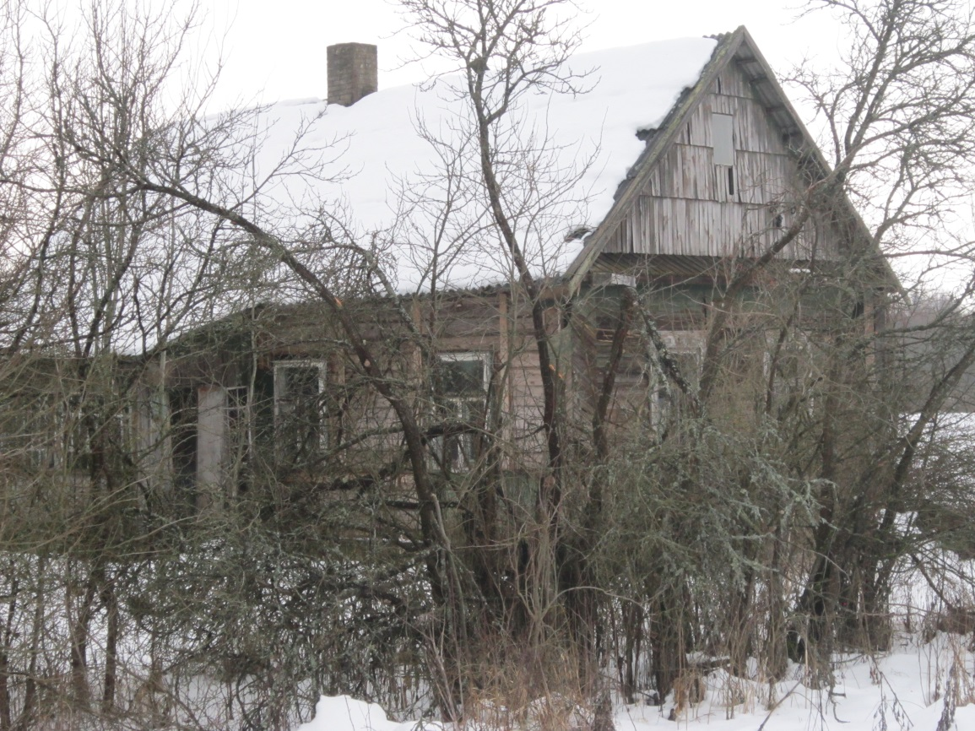
Миорский с/с, д. Малявки, инвентарный номер жилого дома 211/С-4696.
Собственником вышеназванного капитального строения является Клименкова Екатерина Григорьевна.
В отделе загса Верхнедвинского районного исполнительного комитета имеется на хранении запись акта о смерти № 82, совершенная отделом загса Верхнедвинского райисполкома на Клименкову Екатерину Григорьевну, умершую 07.06.2016 г.
Лица, имеющие право пользования жилым домом: не известны
Срок непроживания в жилом доме: около 10 лет
Уплата налога на недвижимость и земельного налога: информации об оплате земельного налога и налога на недвижимость не имеется
Внесение платы за жилищно-коммунальные услуги: договор на оказание жилищно-коммунальных услуг не заключался.
Возмещение расходов на электроэнергию: информация об оплате за электроэнергию по данному дому отсутствует
Обязательное страхование строений: взносы не начислялись.
Размеры дома (при наличии сведений) нет сведений
Площадь дома 53,6 кв.м.
Дата ввода в эксплуатацию 1967 г.
Материал стен: бревенчатый
Этажность: одноэтажный
Подземная этажность: отсутствует
Состояние дома: _доступ в дом не предоставлен
Составные части и принадлежности жилого дома: бревенчатая холодная пристройка, дощатая веранда, три бревенчатых сарая, дощатый сарай, дощатый гараж, колодец железобетонный, дощатая уборная
Сведения о земельном участке: земельный участок не зарегистрирован
Предлагаем всем заинтересованным лицам, имеющим право владения и пользования данным домом, в течение одного месяца со дня опубликования сведений представить в Миорский районный исполнительный комитет уведомление о намерении использовать жилой дом для проживания с приложением документов, подтверждающих наличие оснований владения жилым домом. Непредставление в райисполком письменного уведомления о намерении использовать такой дом для проживания будет являться отказом от права собственности на него.
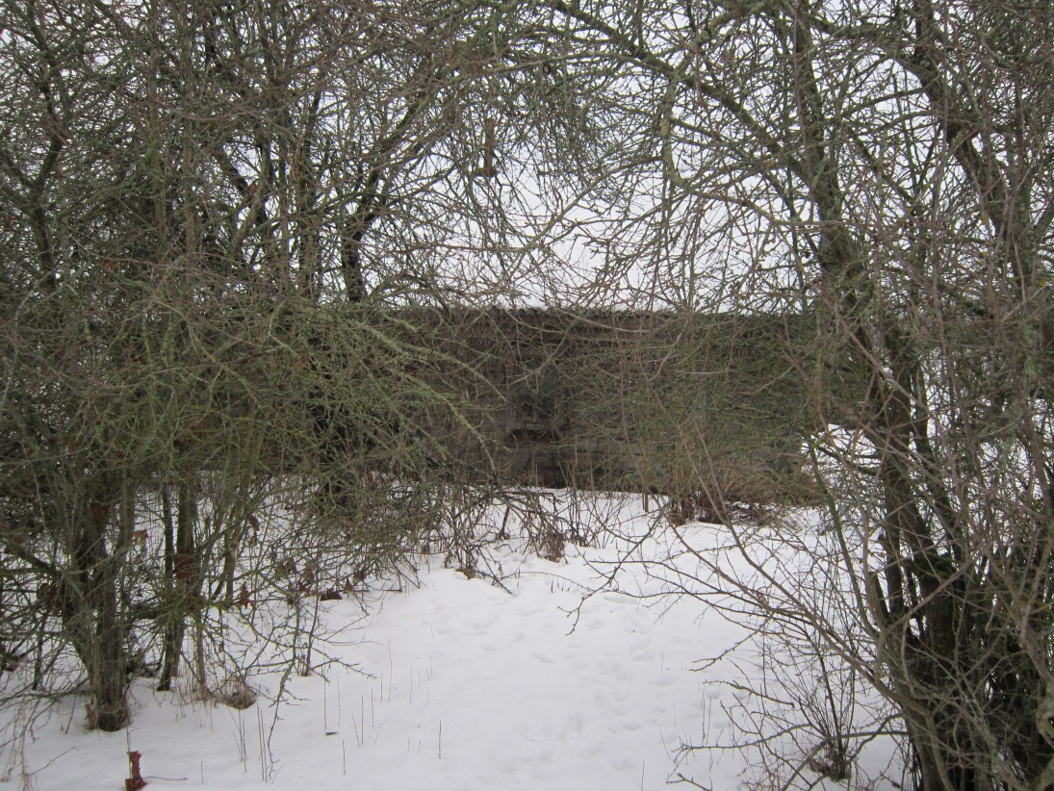

Миорский с/с, д. Большая Ковалевщина, инвентарный номер жилого дома 211/С-4562.
Собственником ваышеназванного капитального строения является Бунто Надежда Георгиевна.
В отделе загса Миорского районного исполнительного комитета имеется на хранении запись акта о смерти № 6, совершенная в Чересском сельисполкоме на Бунто Надежду Георгиевну, умершую 7 февраля 2003 г.
Лица, имеющие право пользования жилым домом: не известны
Срок непроживания в жилом доме: с 2003 г.
Уплата налога на недвижимость и земельного налога: информации об оплате земельного налога и налога на недвижимость не имеется
Внесение платы за жилищно-коммунальные услуги: договор на оказание жилищно-коммунальных услуг не заключался.
Возмещение расходов на электроэнергию: информация об оплате за электроэнергию отсутствует.
Обязательное страхование строений: взносы не начислялись.
Размеры дома (при наличии сведений) нет сведений
Площадь дома 37,9 кв.м.
Дата ввода в эксплуатацию 1945 г.
Материал стен: бревенчатый
Этажность: одноэтажный
Подземная этажность: отсутствует
Состояние дома: доступ в дом не предоставлен
Составные части и принадлежности жилого дома: бревенчатая холодная пристройка, три бревенчатых сарая, дощатая уборная, колодец железобетонный
Сведения о земельном участке: земельный участок не зарегистрирован
Предлагаем всем заинтересованным лицам, имеющим право владения и пользования данным домом, в течение одного месяца со дня опубликования сведений представить в Миорский районный исполнительный комитет уведомление о намерении использовать жилой дом для проживания с приложением документов, подтверждающих наличие оснований владения жилым домом. Непредставление в райисполком письменного уведомления о намерении использовать такой дом для проживания будет являться отказом от права собственности на него.
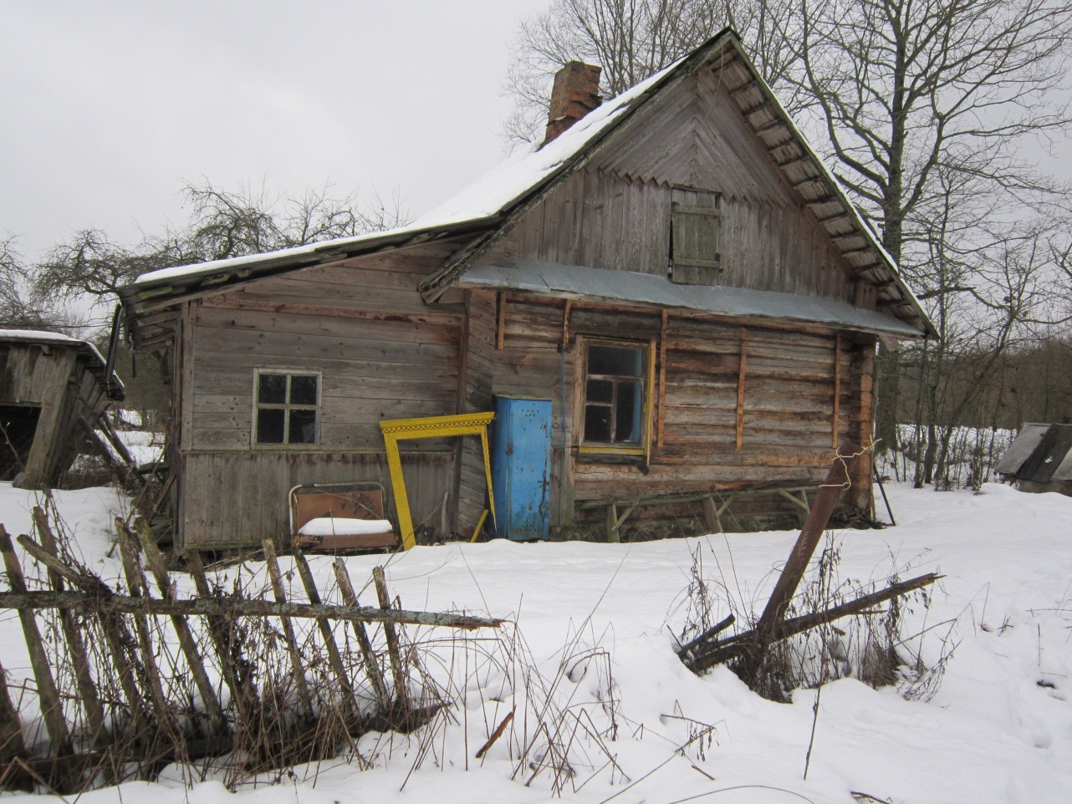

Миорский с/с, д. Козлы.
В документах архивного фонда «Миорский сельский Совет депутатов и исполнительный комитет» в похозяйственной книге № 20 д. Козлы за 2016г. значится хозяйство Шокель Алевтины Васильевны, 1931 г.р., глава хозяйства, имеется запись: «умерла 08.08.2016»).
Лица, имеющие право пользования жилым домом: не известны
Срок непроживания в жилом доме: около 5 лет
Уплата налога на недвижимость и земельного налога: информации об оплате земельного налога и налога на недвижимость не имеется
Внесение платы за жилищно-коммунальные услуги: договор на оказание жилищно-коммунальных услуг не заключался.
Возмещение расходов на электроэнергию: жилой дом отключен от Вл-0,4кВ Миорским РЭС, последняя оплата за электроэнергию 23.09.2016
Обязательное страхование строений: взносы не начислялись.
Размеры дома (при наличии сведений) нет сведений
Площадь дома 36 кв.м.
Дата ввода в эксплуатацию 1957 г.
Материал стен: бревенчатый
Этажность: одноэтажный
Подземная этажность: отсутствует
Состояние дома: доступ в дом не предоставлен
Составные части и принадлежности жилого дома: колодец, сарай бревенчатый, сарай дощатый
Сведения о земельном участке: земельный участок не зарегистрирован
Предлагаем всем заинтересованным лицам, имеющим право владения и пользования данным домом, в течение одного месяца со дня опубликования сведений представить в Миорский районный исполнительный комитет уведомление о намерении использовать жилой дом для проживания с приложением документов, подтверждающих наличие оснований владения жилым домом. Непредставление в райисполком письменного уведомления о намерении использовать такой дом для проживания будет являться отказом от права собственности на него.

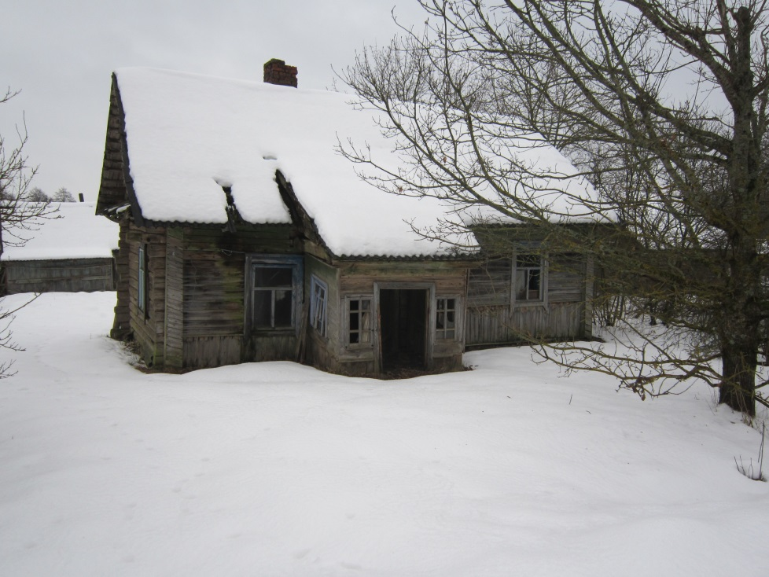

Миорский с/с, д. Козлы, инвентарный номер жилого дома 211/С-4107.
Собственником вышеназванного капитального строения является Шокель Домна Антоновна.
В отделе загса Миорского районного исполнительного комитета имеется на хранении запись акта о смерти № 16, совершенная в Чересском сельисполкоме на Шокель Домну Антоновну, умершую 31 мая 2004 г.
Сведения о предполагаемых наследниках: сведений не имеется.
Лица, имеющие право пользования жилым домом: не известны
Срок непроживания в жилом доме: около 15 лет
Уплата налога на недвижимость и земельного налога: информации об оплате земельного налога и налога на недвижимость не имеется
Внесение платы за жилищно-коммунальные услуги: договор на оказание жилищно-коммунальных услуг не заключался.
Возмещение расходов на электроэнергию: информация об оплате за электроэнергию по данному дому отсутствует
Обязательное страхование строений: взносы не начислялись.
Размеры дома (при наличии сведений) нет сведений
Площадь дома 30,4 кв.м.
Дата ввода в эксплуатацию 1956 г.
Материал стен: бревенчатый
Этажность: одноэтажный
Подземная этажность: отсутствует
Состояние дома: доступ в дом не предоставлен
Составные части и принадлежности жилого дома: дощатая веранда, бревенчатая баня, три бревенчатых сарая, три дощатых сарая
Сведения о земельном участке: земельный участок не зарегистрирован
Сведения о земельном участке: земельный участок не зарегистрирован
Предлагаем всем заинтересованным лицам, имеющим право владения и пользования данным домом, в течение одного месяца со дня опубликования сведений представить в Миорский районный исполнительный комитет уведомление о намерении использовать жилой дом для проживания с приложением документов, подтверждающих наличие оснований владения жилым домом. Непредставление в райисполком письменного уведомления о намерении использовать такой дом для проживания будет являться отказом от права собственности на него.

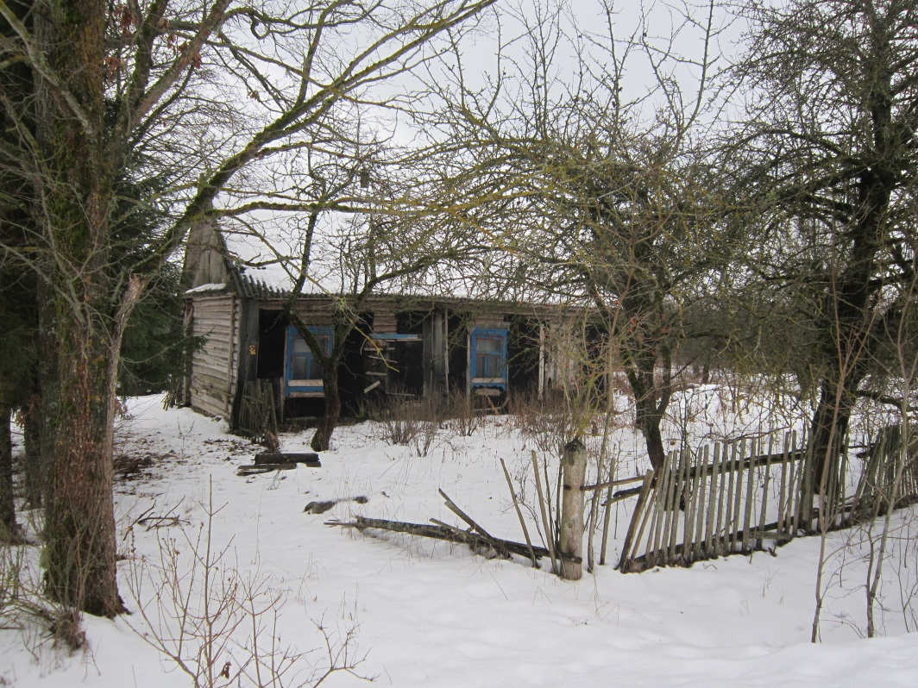
Миорский с/с, д. Козлы.
В документах архивного фонда «Чересский сельский Совет депутатов и исполнительный комитет» в похозяйственной книге № 16 д. Козлы за 1996-2001 гг. значится хозяйство Шульга Петра Петровича, 1931 г.р., глава хозяйства, в состав которого входили: Шульга Любовь Антоновна, 1931 г.р., жена (в графе «Отметка о членах хозяйства, совсем выбывших из хозяйства» имеется запись: «24.11.1997 г. Новополоцк»).
Лица, имеющие право пользования жилым домом: не известны
Срок непроживания в жилом доме: с 2018 г.
Уплата налога на недвижимость и земельного налога: информации об оплате земельного налога и налога на недвижимость не имеется
Внесение платы за жилищно-коммунальные услуги: договор на оказание жилищно-коммунальных услуг не заключался.
Возмещение расходов на электроэнергию: жилой дом отключен от Вл-0,4кВ Миорским РЭС 22.11.2017, последняя оплата за электроэнергию 21.03.2017
Обязательное страхование строений: взносы не начислялись.
Размеры дома (при наличии сведений) нет сведений
Площадь дома 36 кв.м.
Дата ввода в эксплуатацию 1967 г.
Материал стен: бревенчатый
Этажность: одноэтажный
Подземная этажность: отсутствует
Состояние дома: доступ не предоставлен
Составные части и принадлежности жилого дома: сарай бревенчатый
Сведения о земельном участке: земельный участок не зарегистрирован
Сведения о земельном участке: земельный участок не зарегистрирован
Предлагаем всем заинтересованным лицам, имеющим право владения и пользования данным домом, в течение одного месяца со дня опубликования сведений представить в Миорский районный исполнительный комитет уведомление о намерении использовать жилой дом для проживания с приложением документов, подтверждающих наличие оснований владения жилым домом. Непредставление в райисполком письменного уведомления о намерении использовать такой дом для проживания будет являться отказом от права собственности на него.

